Werkstuk Islam.
Ik doe mijn werkstuk over de Islam. Omdat het mijn geloof is en ook omdat mensen er een slecht beeld over hebben. Terwijl Islam niet een geloof is waar ‘terrorisme’ in zit.
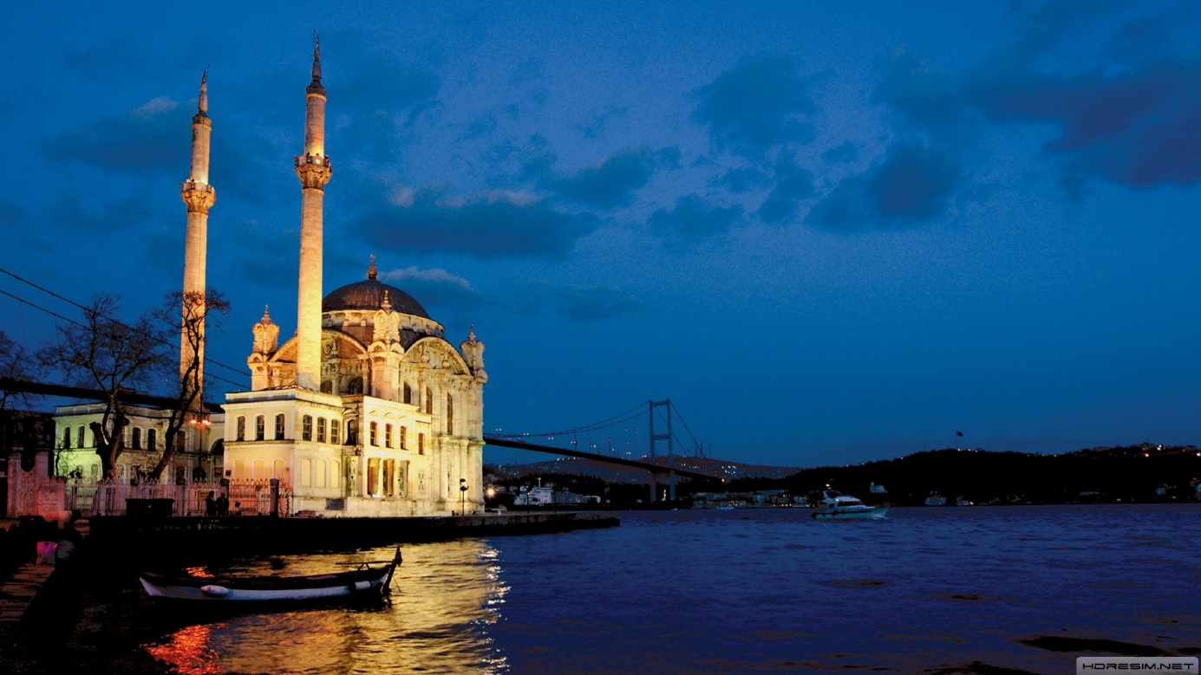
Selen Aydin.
4KA.
14-09-16.
Inhoudsopgave.
Wat is Islam?
Profeet Muhammed Mustafa vzmh.
Het dagelijks leven.
De dood.
Feesten.
5 heilige dagen in het jaar.
Tot slot.

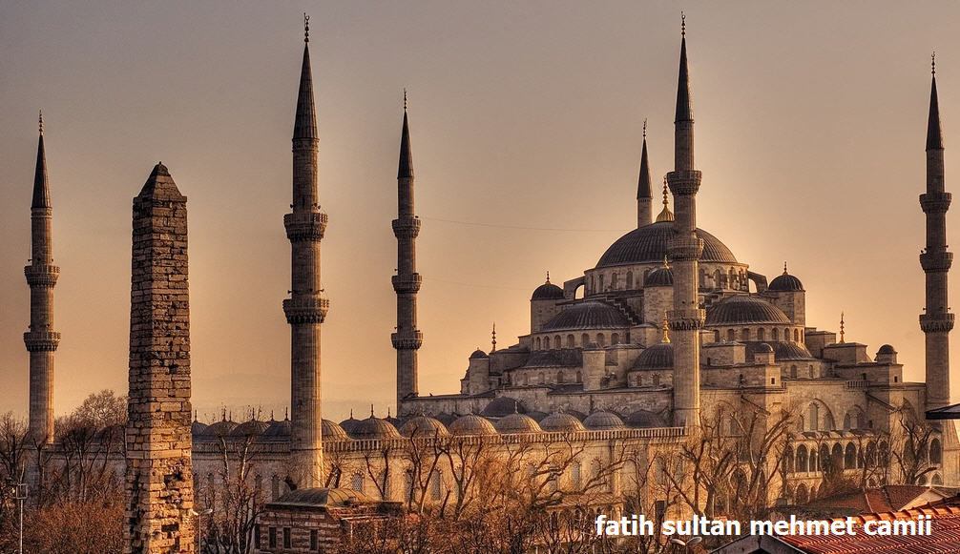

Wat is Islam?
De Islam is een van de vijf wereldgodsdiensten. Hij is niet benoemd naar een bepaald persoon als bij de Christendom naar Jezus, of bij de Boeddhisme naar de Boeddha. Islam betekent: onderwerping of overgave aan de wil van Allah. Iemand die deze godsdienst beoefend wordt Moslim genoemd. Dit betekent vredelievend en gehoorzaam aan Allah. Zoals Christenen Jezus kennen, kennen wij Moslims Muhammed Mustafa vzmh als onze profeet en verkondiger van het geloof. Het begin van de Islam is er veel veranderd op de wereld. Het loopt gelijk met het begin van Christendom. Mozes, Abraham, Jezus en Muhammed (vzmh) werden gekend.

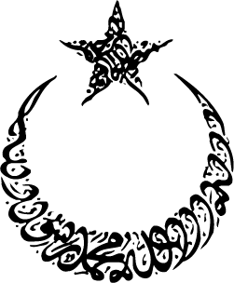

Profeet Muhammed Mustafa (vzmh).
Voordat Muhammed vzmh werd geboren waren de mensen in Saudi Arabië heel erg slecht bezig. Mannen begroeven hun dochters levend er werd alleen maar gedronken enz. Muhammed vzmh werd geboren in 570 voor Christus. Zijn moeder stierf toen hij nog 6 was en zijn vader Abdullah voordat hij werd geboren. Hij werd opgevoed door zijn opa Abdulmutallib. Zijn grootvader overleed toen Muhammed vzmh 8 was. Toen ging hij naar zijn oom Abu Talib, hij was een handelaar dus nam Muhammed vzmh neem op reis. Mohammed (vzmh) werd net als zijn oom een handelaar en had een goede reputatie in Mekka. Hij stond bekend als 'al-Amin', de betrouwbare, de eerlijke. De weduwe Khadijah horde over hem en vroeg hem om zaken voor haar te doen in Syrië. Mohammed deed zijn werk goed en Khadijah vroeg hem ten huwelijk. Hij was op dat moment 25 en zij was 40. Het stel kreeg zes kinderen, vier dochters en twee zonen. De zonen stierven al jong, de oudste Qasim, stierf toen hij twee was. Mohammed (vzmh) werd vanaf dat moment Abu Qasim genoemd (de vader van Qasim, volgens het normale, tot op de dag van vandaag geldende Arabische gebruik waarbij ouders worden vernoemd naar hun oudste zoon). De tweede zoon, Abdallah stierf als baby. De vier dochters heetten Zainab, Umm Kulthum, Ruqayya en Fatima. Mohammed (vzmh) was een gelovige man en hij trok zich van tijd tot tijd terug in de bergen om te vasten. Tijdens een zo'n periode van vasten tijdens de maand Ramadan kreeg hij zijn eerste openbaring. De engel Gabriël (Jibril in het Arabisch) verscheen aan hem en zei: “Lees!" ("Ikra"). De profeet schrok en zei dat hij niet kon lezen. De engel herhaalde dat hij moest lezen en Mohammed (vzmh) herhaalde dat hij dat niet kon. Bij de derde poging vertelde de engel Gabriël hem wat hij moest herhalen: "Lees, in de naam van de Heer, uw schepper. Die de mens schiep uit een klompje bloed. Lees, uw Heer is de meest Eerbiedwaardige. Hij onderwees de mens door middel van de pen. Hij leerde de mens datgene wat hij niet kende." (Soera 96, 1-6). Deze openbaring zijn de eerste vijf verzen van Soera 96 van de Koran. Hiermee werd in 610 de openbaring begonnen, die drieëntwintig jaar door zou gaan. Mohammed (vzmh) was enorm geschrokken en vluchtte weg uit de bergen en ging naar Khadijah toe. Khadijah bedekte hem en wachtte tot hij enigszins gekalmeerd was en vroeg hem vervolgens wat er gebeurd was. Ze had een groot vertrouwen in haar man, die bekend was om zijn goedheid en besloot haar neef Waraqa, die bekend stond om zijn wijsheid, om uitleg te vragen. Deze gaf aan te geloven dat de persoon die Mohammed (vzmh) gezien had waarschijnlijk de engel Gabriël was en dat Mohammed (vzmh) in zijn ogen de aangekondigde laatste profeet was. Khadijah geloofde onmiddellijk in deze woorden en werd de eerste moslim.
Het dagelijks leven.
Moslims eten alleen vlees van dieren die volgens bepaalde regels geslacht zijn. Varkensvlees en alcohol zijn verboden voor ons. Moslimvrouwen moeten zich zedig kleren. In sommige groepen dragen de vrouwen een sluier of een hoofddoek. Hoe streng de regels zijn, hangt af van de manier waarop de Koran wordt uitgelegd en verschilt dus per groep. De Islam verbiedt ook gokken en het maken van afbeeldingen van mensen of andere levende wezens. Daarom worden vaak lettertekens of lijnen en cirkels gebruikt om versieringen aan te brengen. De moslim kalender wordt berekend volgens de stand van de maan. Het grootste religieuze symbool is de Koran. Dit is te vergelijken met de bijbel. De Koran is het Heilige Boek waarin de plichten van de Moslims tegenover God en hun medemensen staan. En ook de geboden en verboden en de geschiedenis van de Islam. De uitspraken van Mohammed staan in de Soenna.
Moslims leven volgens vijf zuilen :
1. Ze spreken in het openbaar de geloofsbelijdenis uit.
2. Ze bidden vijf keer per dag, met het gezicht naar Mekka, in de juiste houding.
3. Ze vasten één maand per jaar, de Ramadan.
4. Ze geven geld of voedsel aan de armen.
5. Ze proberen één keer in hun leven naar Mekka op bedevaart te gaan.
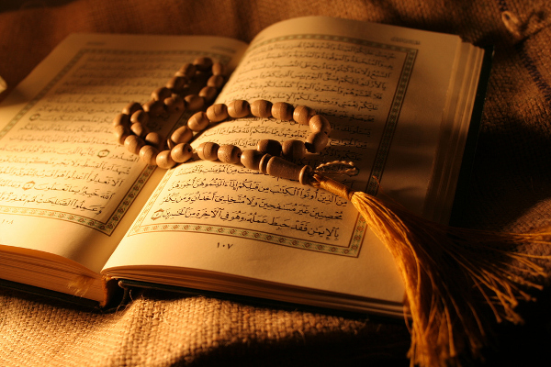

De dood.
De dood is de afwezigheid van het leven zoals wij dat op aarde kennen. Het is dus geen scheppingsvorm. De dood dient om ons de waarde van het leven te doen beseffen. Voor de Islam is de dood geen eindpunt. Alles ligt in de handen van Allah. Hij beslist wie hij meeneemt naar de hemel of naar de hel. Na een overlijden wordt het lichaam gewassen en in een soort doeken gewikkeld. Er wordt gebeden en het lichaam moet op de juiste wijze in het graf geplaatst worden. Het wassen gebeurt heel voorzichtig en volgens een bepaalde volgorde. Daarna wordt het lichaam geparfumeerd met oranjebloesemwater. Het gebed wordt opgezegd door alle aanwezigen, ook volgens een bepaald ritueel. Eerst zegt men viermaal ‘ Allah is de grootste’ en daarna volgt er een smeekbede voor de overledene en de zegenwensen voor de profeet.
Moslims moeten begraven worden op een islamitische begraafplaats, de diepte van het graf is bepaald en men moet een uitholling maken in de richting van Mekka. De voeten moeten schuin naar beneden liggen, het gezicht naar Mekka.
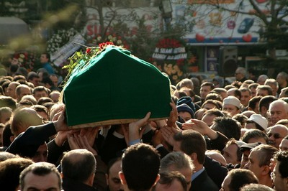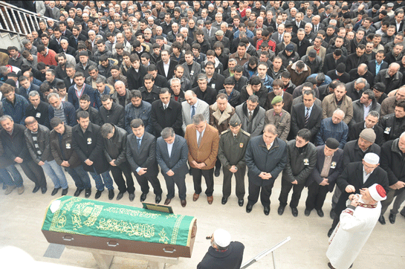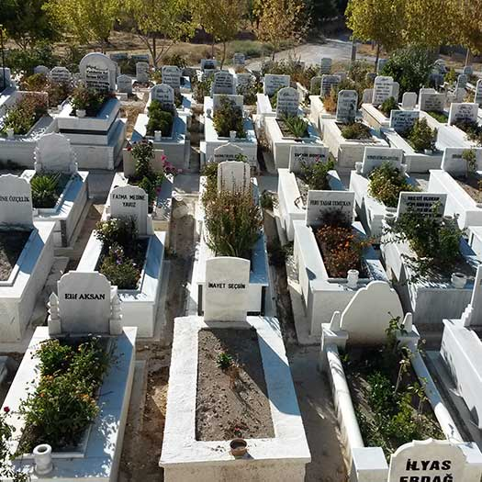
Feesten.
Het eerste en belangrijkste feest is het OFFERFEEST. Bij dat feest herdenken de moslims dat Abraham bereid was om zijn enige zoon aan God of Allah te offeren. God vroeg hem zijn zoon te sparen en zond hem een engel met een schaap als offer. Op het offerfeest slacht elke familie een schaap op de voorgeschreven manier. Het vlees wordt verdeeld onder familie, vrienden en de armen. Het tweede belangrijke feest is het SUIKERFEEST. Dit feest wordt op het einde van de Ramadan ( de vastenmaand ) gehouden. Het wordt gevierd met veel vlees , nieuwe kleren , speelgoed en snoep. Iedereen dankt Allah en deelt met de armen. Mensen gaan bij familie op bezoek en brengen zelfgemaakte zoetigheid mee.
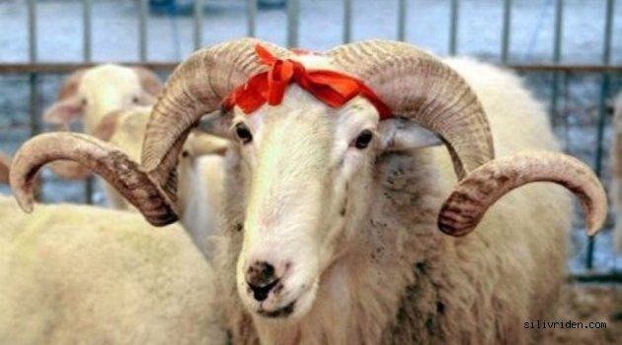

5 heilige dagen in het jaar.
1. Id-ul-Maulid (De geboortedag van Mohammed)
Op deze dag herdenken moslims de geboorte van de profeet Mohammed. De profeet Mohammed werd geboren op de derde maand van het islamitische maanjaar: op de christelijke kalender het jaar 570 n. Chr. Ter ere van de profeet wordt er deze dag zoet gegeten. Het Arabische spreekwoord ‘zoet eten en zoet denken’ verklaart dit eten van zoetigheid. Voor moslims staat zoetigheid symbool voor het positief denken over de profeet. In Turkije wordt op de avond van deze dag vaak een kom griesmeel met boter en honing gegeten – volgens de overlevering het lievelingseten van de profeet.

2. Regaib Kandili (Nacht van de wonderen)
Op de eerste nacht van donderdag op vrijdag van de 7e maand van de islamitische kalender vindt deze herdenking plaats. Deze nacht herdenken moslims in Turkije dat de moeder van Mohammed zwanger werd van de profeet. Er wordt ook gevast.

3. Lailat-ul-Meraj (De hemelvaart van Mohammed)
Op de 27ste dag van de 7e maand van de Hijra wordt de reis van Mohammed van Mekka naar Jeruzalem en zijn reis van Jeruzalem naar de hemel herdacht. Het verhaal gaat dat de profeet Mohammed op Boeraq – een wit rijdier met vleugels aan zijn hoeven – samen met de engel Jibrail naar Mekka vloog. In Mekka landden Mohammed en Jibrail op de berg bij de Al-Aqsa moskee. Boven op de berg zaten (onder andere) Jezus, Jesaja en Mozes. Mohammed bad met hen samen en klom daarna via een ladder naar de zevende (de hoogste) hemel. Toen hij in de zevende hemel Allah gezien had keerde hij terug naar Mekka. Hierom wordt Mekka door moslims als de heiligste stad gezien. s’ Avonds gaan moslims naar de moskee om deze gebeurtenis te herdenken.

4. Lailat-ul-Baraat (Nacht van de Lotsbezegeling)

Op de Nacht van de Lotsbezegeling – of de Lailat-ul-Baraat – wordt volgens de islam door Allah bepaald wie er het aankomende jaar geboren zullen worden of dood zullen gaan. Het lot wordt deze nacht dus bepaald. Daarom is de Nacht van de Lotsbezegeling een nacht waarin gemediteerd en gebeden wordt en waarin er vergeving wordt gevraagd voor zonden. In de moskee wordt deze nacht gebeden – ook ter voorbereiding van de Ramadan. Twee weken na de Lailat-ul-Baraat begint namelijk de Ramadan.

6. Lailat-ul-Qadr (Nacht van de Beslissing)
De 27ste nacht van de Ramadan wordt de Lailat-ul-Qadr, of de Nacht van de Beslissing, genoemd. Dit is de meest heilige nacht van de Ramadan. In deze nacht werd de eerste openbaring van Koran door de engel Jibrail aan Mohammed overgeleverd. De nacht wordt ook wel ‘de nacht van de goddelijke beschikking’ of ‘de waardevolle nacht’ genoemd.

Tot Slot.
Dit was mijn werkstuk over de Islam. Ik wil hiermee duidelijk maken dat onze geloof niks met terrorisme en IS te maken heeft. Ik hoop dat u er iets van heeft geleerd.
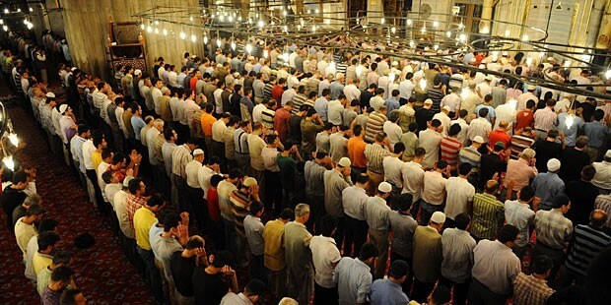 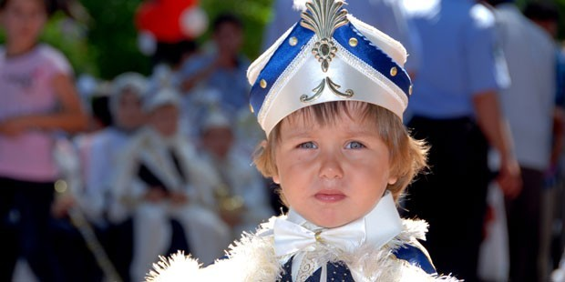
Selen Aydin.
4KA.
14-09-16.

